Resolución del Pleno del Instituto de Transparencia, Acceso a la Información Pública y Protección de Datos Personales del Estado de México y Municipios, con domicilio en Metepec, Estado de México, a diez de septiembre de dos mil veinticinco.
Visto el expediente formado con motivo del recurso de revisión 08909/INFOEM/IP/RR/2025, interpuesto por una persona usuaria del Sistema de Acceso a la Información Mexiquense que no proporcionó nombre, en lo sucesivo la parte Recurrente, en contra de la respuesta a su solicitud por parte del Ayuntamiento de Temascaltepec, en lo sucesivo el Sujeto Obligado, se procede a dictar la presente resolución con base en los siguientes:
I. A N T E C E D E N T E S
1. Solicitud de acceso a la información. El veinticuatro de junio de dos mil veinticinco, la parte Recurrente a través del Sistema de Acceso a la Información Mexiquense, en lo subsecuente el SAIMEX, formuló ante el Sujeto Obligado, la solicitud de acceso a la información pública a la que se le asignó el número 00108/TMASCALT/IP/2025; mediante la cual requirió la información siguiente:
“Solicito programa anual de auditoria, programa anual de adquisiciones y programa anual de obra 2025” (Sic)
Modalidad de Entrega: a través del Sistema de Acceso a la Información Mexiquense (SAIMEX).
2. Respuesta. El quince de julio de dos mil veinticinco, el Sujeto Obligado envió su respuesta a la solicitud de acceso a la información a través de SAIMEX, sustancialmente en los términos siguientes:
“De conformidad con el artículo 59 fracción segunda de la ley de transparencia local se proporciona la información brindada por el servidor público habilitado de este ayuntamiento. Aunado a ello, de conformidad con el artículo 178 de la Ley de Transparencia y Acceso a la Información Pública del Estado de México y Municipios, podrá interponer recurso de revisión dentro de los 15 días hábiles siguientes a la fecha de la notificación de la respuesta por las causales previstas en el artículo 179 de la Ley en cita.” (Sic)
Adjunto a la respuesta, el Sujeto Obligado hizo entrega de la siguiente información:

- Oficio de 03 de julio de 2025 a través del cual el Director de Obras Públicas informó que no cuenta con el programa anual de auditorías y el programa anual de adquisiciones, aunado que este último no se ha ejecutado porque no se ha integrado el Comité de Adquisiciones; y, que el programa anual de obra aún no está autorizado por las diferentes instancias (Federal, Estatal y Municipal).

3. Interposición del recurso de revisión. Inconforme con los términos de la respuesta emitida por parte del Sujeto Obligado, el veinte de julio de dos mil veinticinco, la parte Recurrente interpuso el recurso de revisión a través de SAIMEX; no obstante por corresponder a un día inhábil, el mismo se tuvo por presentado el cuatro de agosto de dos mil veinticinco, en donde se manifestó de la siguiente manera:
a) Acto impugnado: “Respuesta” (Sic)
b) Razones o motivos de inconformidad: “No remiten lo solicitado y solo divagan con la información” (Sic)

4. Turno. De conformidad con el artículo 185 fracción I de la Ley de Transparencia y Acceso a la Información Pública del Estado de México y Municipios vigente, el presente recurso de revisión se turnó por el sistema electrónico del Instituto de Transparencia, Acceso a la Información Pública y Protección de Datos Personales del Estado de México y Municipios, a la Comisionada Guadalupe Ramírez Peña, a efecto de que analizara sobre su admisión o su desechamiento.

5. Admisión del Recurso de revisión. El ocho de agosto de dos mil veinticinco, este Instituto de Transparencia, Acceso a la Información Pública y Protección de Datos Personales del Estado de México y Municipios, admitió a trámite el recurso de revisión que ahora se resuelve, dando un plazo máximo de siete días hábiles para que las partes manifestaran lo que a su derecho resultara conveniente, ofrecieran pruebas, formularan alegatos y el Sujeto Obligado presentara su informe justificado.

6. Manifestaciones. De las constancias que integran el expediente en que se actúa se advierte que el Sujeto Obligado en fecha doce de agosto de dos mil veinticinco rindió su informe justificado a través del archivo electrónico denomina “108.pdf” en el que medularmente se ratifica la respuesta inicial.

Documento el anterior que se puso a la vista de la parte Recurrente, a fin de que hiciera valer manifestaciones o rindiera alegatos; no obstante, fue omisa en ejercer dicha prerrogativa.

7. Cierre de instrucción. Una vez transcurrido el periodo otorgado a las partes para realizar sus manifestaciones y no habiendo documentos que integrar al expediente, con fecha nueve de septiembre de dos mil veinticinco, la Comisionada Ponente determinó el cierre de instrucción en términos de la fracción VI del artículo 185 de la Ley de Transparencia y Acceso a la Información Pública del Estado de México y Municipios.

En razón de que fue debidamente sustanciado el expediente electrónico y no existe diligencia pendiente de desahogo, se emite la Resolución que conforme a Derecho proceda, de acuerdo con los siguientes:
II. C O N S I D E R A N D O S
Primero. Competencia. El Instituto de Transparencia, Acceso a la Información Pública y Protección de Datos Personales del Estado de México y Municipios, es competente para conocer y resolver el presente recurso de revisión interpuesto por la parte recurrente, conforme a lo dispuesto en los artículos 6, apartado A de la Constitución Política de los Estados Unidos Mexicanos; 5 párrafos trigésimo noveno, cuadragésimo y cuadragésimo primero fracciones IV y V de la Constitución Política del Estado Libre y Soberano de México; 2, fracción II; 29, 36 fracciones I y II; 176, 178, 181, 185, fracción I, 186 y 188 de la Ley Transparencia y Acceso a la Información Pública del Estado de México y Municipios; 9, fracciones I y XXIII y 11 del Reglamento Interior del Instituto de Transparencia, Acceso a la Información Pública y Protección de Datos Personales del Estado de México y Municipios.

Segundo. Oportunidad y Procedibilidad del Recurso de Revisión. Previo al estudio del fondo del asunto, se procede a analizar los requisitos de oportunidad y procedibilidad que debe reunir el recurso de revisión interpuesto, previstos en los artículos 178 y 180 de la Ley de Transparencia y Acceso a la Información Pública del Estado de México y Municipios.

El recurso de revisión fue interpuesto dentro del plazo de quince días hábiles, previsto en el artículo 178 de la Ley de Transparencia y Acceso a la Información Pública del Estado de México y Municipios, toda vez que el Sujeto Obligado remitió la respuesta a la solicitud de información el quince de julio de dos mil veinticinco, mientras que el recurso de revisión interpuesto por la parte Recurrente, se tuvo por presentado el cuatro de agosto de dos mil veinticinco esto es, al cuarto día hábil siguiente a aquel en que se tuvo conocimiento de la respuesta impugnada.

En este sentido, se concluye que el presente recurso de revisión se encuentra dentro de los márgenes temporales previstos en las disposiciones legales referidas.

Al mismo tiempo, por cuanto hace a la procedibilidad del recurso de revisión, una vez realizado el análisis del formato de interposición del recurso, se concluye la acreditación plena de los elementos formales precisados por el artículo 180 de la Ley de Transparencia y Acceso a la Información Pública del Estado de México y Municipios, en atención a que fue presentado mediante el formato visible en el SAIMEX.

Por otro lado, es de suma importancia mencionar que, si bien la parte Recurrente no proporcionó nombre, como se advierte en el detalle de seguimiento del SAIMEX; sin embargo, el no proporcionar un nombre no es motivo para archivar la solicitud de acceso a la información pública como concluida, conforme a lo previsto en el artículo 155, penúltimo párrafo de la Ley de Transparencia y Acceso a la Información Pública del Estado de México y Municipios que establece lo siguiente:

"Las solicitudes anónimas, con nombre incompleto o seudónimo serán procedentes para su trámite por parte del sujeto obligado ante quien se presente. No podrá requerirse información adicional con motivo del nombre proporcionado por el solicitante."

Finalmente, se advierte que resulta procedente la interposición del recurso, según lo manifestado por la parte Recurrente en sus motivos de inconformidad, de acuerdo al artículo 179, fracción I del ordenamiento legal citado, que a la letra dice:

“Artículo 179. El recurso de revisión es un medio de protección que la Ley otorga a los particulares, para hacer valer su derecho de acceso a la información pública, y procederá en contra de las siguientes causas:
I. La negativa a la información solicitada;
[…]”

(Énfasis añadido)

Tercero. Materia de la revisión. De la revisión a las constancias y documentos que obran en el expediente electrónico se advierte que, el tema sobre el que este Organismo Garante de Transparencia y Acceso a la Información se pronunciará será: verificar si la información otorgada por el Sujeto Obligado es adecuada y suficiente para satisfacer el derecho de acceso a la información pública de la parte Recurrente, o en su defecto, en caso de ser procedente, ordenar la entrega de la información oportuna.

Cuarto. Estudio del asunto. Antes de entrar al análisis de los pronunciamientos del Sujeto Obligado en la respuesta proporcionada, es necesario mencionar que el derecho de acceso a la información está consagrado en instrumentos internacionales de los cuales el Estado Mexicano se ha adherido, sin oponer reserva alguna sobre lo que nos interesa, adoptando dichas disposiciones al Derecho Interno, específicamente a nivel Constitucional, tal y como lo prevén los arábigos 1 párrafos primero, segundo y tercero y 6 apartado A fracciones I, II, III, IV, V, VI y VII que a la letra señalan:

Artículo 1o. En los Estados Unidos Mexicanos todas las personas gozarán de los derechos humanos reconocidos en esta Constitución y en los tratados internacionales de los que el Estado Mexicano sea parte, así como de las garantías para su protección, cuyo ejercicio no podrá restringirse ni suspenderse, salvo en los casos y bajo las condiciones que esta Constitución establece.
Las normas relativas a los derechos humanos se interpretarán de conformidad con esta Constitución y con los tratados internacionales de la materia favoreciendo en todo tiempo a las personas la protección más amplia.
Todas las autoridades, en el ámbito de sus competencias, tienen la obligación de promover, respetar, proteger y garantizar los derechos humanos de conformidad con los principios de universalidad, interdependencia, indivisibilidad y progresividad. En consecuencia, el Estado deberá prevenir, investigar, sancionar y reparar las violaciones a los derechos humanos, en los términos que establezca la ley
[…]
“Artículo 6o.
[...]
A. Para el ejercicio del derecho de acceso a la información, la Federación y las entidades federativas, en el ámbito de sus respectivas competencias, se regirán por los siguientes principios y bases:
I. Toda la información en posesión de cualquier autoridad, entidad, órgano y organismo de los Poderes Ejecutivo, Legislativo y Judicial, órganos autónomos, partidos políticos, fideicomisos y fondos públicos, así como de cualquier persona física, moral o sindicato que reciba y ejerza recursos públicos o realice actos de autoridad en el ámbito federal, estatal y municipal, es pública y sólo podrá ser reservada temporalmente por razones de interés público y seguridad nacional, en los términos que fijen las leyes. En la interpretación de este derecho deberá prevalecer el principio de máxima publicidad. Los sujetos obligados deberán documentar todo acto que derive del ejercicio de sus facultades, competencias o funciones, la ley determinará los supuestos específicos bajo los cuales procederá la declaración de inexistencia de la información.
II. La información que se refiere a la vida privada y los datos personales será protegida en los términos y con las excepciones que fijen las leyes. Para tal efecto, los sujetos obligados contarán con las facultades suficientes para su atención.
III. Toda persona, sin necesidad de acreditar interés alguno o justificar su utilización, tendrá acceso gratuito a la información pública, a sus datos personales o a la rectificación de éstos.
…
IV. Se establecerán mecanismos de acceso a la información pública y procedimientos de revisión expeditos que se sustanciarán ante las instancias competentes en los términos que fija esta Constitución y las leyes.
V. Los sujetos obligados deberán preservar sus documentos en archivos administrativos actualizados y publicarán, a través de los medios electrónicos disponibles, la información completa y actualizada sobre el ejercicio de los recursos públicos y los indicadores que permitan rendir cuenta del cumplimiento de sus objetivos y de los resultados obtenidos.
VI. Las leyes determinarán la manera en que los sujetos obligados deberán hacer pública la información relativa a los recursos públicos que entreguen a personas físicas o morales.
VII. La inobservancia a las disposiciones en materia de acceso a la información pública será sancionada en los términos que dispongan las leyes. [...]”

Esto es, que cualquier persona tiene el derecho al acceso de la información pública, información que consiste en aquella que sea generada, obtenida, adquirida, transformada, administrada o en posesión de los Sujetos Obligados, como así también lo señala la Ley de Transparencia y Acceso a la Información Pública del Estado de México y Municipios en su artículo 4, que toda la información generada, obtenida, adquirida, transformada, administrada o en posesión de los sujetos obligados, es pública y accesible, de manera permanente a cualquier persona, privilegiando el principio de máxima publicidad, como así lo establece dicha determinación, que a continuación se transcribe para un mejor entendimiento:

“Artículo 4. El derecho humano de acceso a la información pública es la prerrogativa de las personas para buscar, difundir, investigar, recabar, recibir y solicitar información pública, sin necesidad de acreditar personalidad ni interés jurídico.

Toda la información generada, obtenida, adquirida, transformada, administrada o en posesión de los sujetos obligados es pública y accesible de manera permanente a cualquier persona, en los términos y condiciones que se establezcan en los tratados internacionales de los que el Estado mexicano sea parte, en la Ley General, la presente Ley y demás disposiciones de la materia, privilegiando el principio de máxima publicidad de la información. Solo podrá ser clasificada excepcionalmente Ley de Transparencia y Acceso a la Información Pública del Estado de México y Municipios 29 como reservada temporalmente por razones de interés público, en los términos de las causas legítimas y estrictamente necesarias previstas por esta Ley.

Los sujetos obligados deben poner en práctica, políticas y programas de acceso a la información que se apeguen a criterios de publicidad, veracidad, oportunidad, precisión y suficiencia en beneficio de los solicitantes.”

Esto es, que los Sujetos Obligados tiene la obligación o deber de atender las solicitudes de acceso a la información pública que se les hagan de su conocimiento y proporcionar la información pública que obren en su poder conforme el estado que se encuentra y no hacer un procesamiento de la misma, ni presentarla conforme al interés del solicitante; como así lo establece el artículo 12 de la Ley de Transparencia y Acceso a la Información Pública del Estado de México y Municipios, que a la letra dice:

“Artículo 12.- Quienes generen, recopilen, administren, manejen, procesen, archiven o conserven información pública serán responsables de la misma en los términos de las disposiciones jurídicas aplicables.

Los sujetos obligados sólo proporcionarán la información pública que se les requiera y que obre en sus archivos y en el estado en que ésta se encuentre. La obligación de proporcionar información no comprende el procesamiento de la misma, ni el presentarla conforme al interés del solicitante; no estarán obligados a generarla, resumirla, efectuar cálculos o practicar investigaciones”.

Es decir, que todo sujeto obligado que genere, recopile, administre, procese, archive, posea o conserven, son responsables de la misma teniendo a su vez la obligación de proporcionar la información que se les requiera sin necesidad de resumirla, efectuar procedimientos para obtenerla, calcular y practicar investigaciones; en otras palabras, que los Sujetos Obligados sólo se concretaran a proporcionar la información solicitada que tengan en su poder en el estado que se encuentran, sin necesidad de concretarse al interés o términos específicos del solicitante.

Sirve de apoyo a lo anterior, el criterio orientador 03-17, expuesto por el entonces Instituto Nacional de Transparencia, Acceso a la Información y Protección de Datos Personales, que dice:
“No existe obligación de elaborar documentos ad hoc para atender las solicitudes de acceso a la información. Los artículos 129 de la Ley General de Transparencia y Acceso a la Información Pública y 130, párrafo cuarto, de la Ley Federal de Transparencia y Acceso a la Información Pública, señalan que los sujetos obligados deberán otorgar acceso a los documentos que se encuentren en sus archivos o que estén obligados a documentar, de acuerdo con sus facultades, competencias o funciones, conforme a las características físicas de la información o del lugar donde se encuentre. Por lo anterior, los sujetos obligados deben garantizar el derecho de acceso a la información del particular, proporcionando la información con la que cuentan en el formato en que la misma obre en sus archivos; sin necesidad de elaborar documentos ad hoc para atender las solicitudes de información”.

En esa tesitura, el artículo 24 en su último párrafo de la Ley de la Materia, dispone que los Sujetos Obligados sólo proporcionarán la información pública que generen, administren o posean en el ejercicio de sus atribuciones; por consiguiente, la información pública se encuentra a disposición de cualquier persona, lo que implica que es deber de los Sujetos Obligados, garantizar el Derecho de Acceso a la Información Pública.

Siempre y cuando no se trate de información reservada o clasificada, que difundirla pondría en riesgo la seguridad jurídica y física del titular de la información, debiendo tener audacia los Sujetos Obligados para cuidar esta información a través del acuerdo clasificatorio del comité de transparencia y la versión pública que emita el servidor público habilitado de cada Sujeto Obligado; como así se establece en la Ley de Transparencia y Acceso a la Información Pública del Estado de México y Municipios.

En conclusión, el derecho de acceso a la información pública, consiste en que la información solicitada conste en un documento en cualquiera de sus formas, a saber: expedientes, reportes, estudios, actas, resoluciones, oficios, correspondencia, acuerdos, directivas, directrices, circulares, contratos, convenios, instructivos, notas, memorandos, estadísticas o bien, cualquier otro registro que documente el ejercicio de las facultades, funciones y competencias de los Sujetos Obligados; los que, podrán estar en cualquier medio, sea escrito, impreso, sonoro, visual, electrónico, informático u holográfico de conformidad con el artículo 3, fracción XI de la Ley de la materia, el cual señala lo siguiente:

“Artículo 3. Para los efectos de la presente Ley se entenderá por:
…
XI. Documento: Los expedientes, reportes, estudios, actas, resoluciones, oficios, correspondencia, acuerdos, directivas, directrices, circulares, contratos, convenios, instructivos, notas, memorandos, estadísticas o bien, cualquier otro registro que documente el ejercicio de las facultades, funciones y competencias de los sujetos obligados, sus servidores públicos e integrantes, sin importar su fuente o fecha de elaboración. Los documentos podrán estar en cualquier medio, sea escrito, impreso, sonoro, visual, electrónico, informático u holográfico…”

Siendo aplicable, el Criterio de interpretación en el orden administrativo número 0002-11, emitido por Acuerdo del Pleno del Instituto de Transparencia y Acceso a la Información Pública del Estado de México y Municipios; publicado en el Periódico Oficial del Gobierno del Estado Libre y Soberano de México “Gaceta del Gobierno”, el diecinueve de octubre de dos mil once, cuyo rubro y texto refieren lo siguiente:

“CRITERIO 0002-11. INFORMACIÓN PÚBLICA, CONCEPTO DE, EN MATERIA DE TRANSPARENCIA. INTERPRETACIÓN SISTEMÁTICA DE LOS ARTÍCULOS 2°, FRACCIÓN V, XV, Y XVI, 3°, 4°, 11 Y 41. De conformidad con los artículos antes referidos, el derecho de acceso a la información pública, se define en cuanto a su alcance y resultado material, el acceso a los archivos, registros y documentos públicos, administrados, generados o en posesión de los órganos u organismos públicos, en virtud del ejercicio de sus funciones de derecho público, sin importar su fuente, soporte o fecha de elaboración.
En consecuencia el acceso a la información se refiere a que se cumplan cualquiera de los siguientes tres supuestos:
1) Que se trate de información registrada en cualquier soporte documental, que en ejercicio de las atribuciones conferidas, sea generada por los Sujetos Obligados;
2) Que se trate de información registrada en cualquier soporte documental, que en ejercicio de las atribuciones conferidas, sea administrada por los Sujetos Obligados, y
3) Que se trate de información registrada en cualquier soporte documental, que en ejercicio de las atribuciones conferidas, se encuentre en posesión de los Sujetos Obligados.”

De ahí que el Sujeto Obligado cuenta con el deber de satisfacer las solicitudes de acceso a la información que le sean formuladas y entregar la información pública que obre en sus archivos pudiendo ser de manera electrónica; más aún si la misma se trata de información relativa a obligaciones de transparencia, la cual se relaciona con aquella que se genere de acuerdo con sus facultades, atribuciones y obligaciones señaladas por la Ley en la materia, así como de interés público, es decir, aquella que resulta relevante o beneficiosa para la sociedad y no simplemente de interés individual, y cuya divulgación resulta útil para que el público comprenda las actividades que llevan a cabo los Sujetos Obligados, como pudiera tratarse de aquella relacionada con las obligaciones de transparencia señaladas en los artículos 92 y 100 de la Ley de la Materia.

Conviene iniciar el presente estudio señalando que, del análisis a la solicitud de información se advierte que la persona solicitante requirió del Sujeto Obligado, respecto del ejercicio 2025, lo siguiente:

- Programa anual de auditoría;
- Programa anual de adquisiciones; y,
- Programa anual de obra.

En respuesta el Sujeto Obligado por conducto del Director de Obras Públicas informó que no cuenta con el programa anual de auditorías y el programa anual de adquisiciones, aunado que este último no se ha ejecutado porque no se ha integrado el Comité de Adquisiciones; y, que el programa anual de obra aún no está autorizado por las diferentes instancias (Federal, Estatal y Municipal).

Inconforme con la respuesta, la parte Recurrente promovió el presente recurso de revisión en el que a manera de motivos de inconformidad se adolece medularmente de la negativa a la entrega de la información.

Admitido el presente recurso de revisión, en términos del artículo 185 fracción II de la Ley de Transparencia y Acceso a la Información Pública del Estado de México y Municipios, se integró el expediente y se puso a disposición de las partes para que, en un plazo máximo de siete días hábiles, manifestaran lo que a su derecho resultara conveniente.

Cabe resaltar que, de las constancias que obran en el expediente electrónico en que se actúa, el Sujeto Obligado rindió su informe justificado, en el que medularmente ratificó la respuesta inicial.

Por su lado, la parte Recurrente fue omisa en hacer valer manifestaciones o rendir alegatos.

Expuestas las posturas de las partes, se procede al análisis de la naturaleza de la información requerida así como la competencia del ente obligado para poseer, generar y/o administrar la misma:

- Programa anual de auditorías del ejercicio 2025:

Debe apuntarse en primera instancia que la Ley Orgánica Municipal en los artículos 110 y 112 fracciones V y XI prevé que el Órgano Interno de Control Municipal, tiene dentro de sus atribuciones realizar auditorías y evaluaciones, así como informar el resultado de las mismas al Ayuntamiento:
“CAPÍTULO CUARTO
DEL ÓRGANO INTERNO DE CONTROL MUNICIPAL
Artículo 110.- El órgano interno de control municipal es el órgano interno de control encargado de promover, evaluar y fortalecer el buen funcionamiento del control interno, competente para aplicar las leyes en materia de responsabilidades de los servidores públicos.
Artículo 112. El órgano interno de control municipal, tendrá a su cargo las funciones siguientes:
[…]
V. Establecer las bases generales para la realización de auditorías e inspecciones;
[…]
XI. Realizar auditorías y evaluaciones e informar del resultado de las mismas al ayuntamiento;”
(Énfasis añadido)

Consecuentemente, en las Bases Generales para la Realización de Auditorías y Otras Intervenciones del Municipio de Temascaltepec y sus Organismos Descentralizados vigentes, en su Segunda, Tercera y Cuarta Base, dispone lo siguiente:

“SEGUNDA.- ÓRGANO COMPETENTE PARA CONOCER DE AUDITORÍAS Y OTRAS INTERVENCIONES.

El Órgano competente para conocer de auditorías y otras intervenciones, derivado del Programa Anual de Auditoría o por solicitud, es la Contraloría Interna Municipal; en términos de los artículos 112, fracción XI, de la Ley Orgánica Municipal del Estado de México.

TERCERA.- SERVIDORES PÚBLICOS COMPETENTES PARA INSTRUIRLAS. Se consideran competentes, para instruir la práctica de auditorías y otras intervenciones, los siguientes servidores públicos:

I. El Contralor Interno del Municipio de Temascaltepec y de sus Organismos Descentralizados.
II. El Presidente Municipal o el Ayuntamiento.
III. El Síndico Municipal.

CUARTA.- SERVIDORES PÚBLICOS AUTORIZADOS PARA PRACTICARLAS. En términos del artículo 112, fracciones IX y XI, de la Ley Orgánica Municipal del Estado de México, es competente para practicar auditorias y otras intervenciones, cualquier servidor público adscrito a la Contraloría Interna Municipal; o, el o los auditores externos, designados por la misma. Siempre y cuando, sean comisionados mediante escrito del Contralor Interno Municipal, o de quien tenga facultades para hacerlo. Circunstancia que se notificará al auditado.”

Derivado de lo anterior, se desprende que el Ayuntamiento de Temascaltepec tiene la obligación de contar con un Programa Anual de Auditorías, respecto del cual la Contraloría Interna Municipal es la competente para conocer de las auditorías y otras intervenciones.

Por tanto, el Sujeto Obligado tiene competencia para conocer del programa anual de auditorías por conducto de su Contraloría Interna Municipal.

- Programa anual de obra.

Referente a este punto, conviene traer a colación lo previsto por los artículos 31, fracción XXI; 87, fracción III y 96 bis, fracción II de la Ley Orgánica Municipal del Estado de México, los cuales son del tenor literal siguiente:

Ley Orgánica Municipal
“Artículo 31.- Son atribuciones de los ayuntamientos:
(…)
XXI. Formular, aprobar y ejecutar los planes de desarrollo municipal y los Programas correspondientes;
…
Artículo 87.- Para el despacho, estudio y planeación de los diversos asuntos de la administración municipal, el ayuntamiento contará por lo menos con las siguientes Dependencias: (…)
III. La Dirección de Obras Públicas o equivalente.
…
Artículo 96. Bis.- El Director de Obras Públicas o el Titular de la Unidad Administrativa equivalente, tiene las siguientes atribuciones:
I. Realizar la programación y ejecución de las obras públicas y servicios relacionados, que por orden expresa del Ayuntamiento requieran prioridad
II. Planear y coordinar los proyectos de obras públicas y servicios relacionados con las mismas que autorice el Ayuntamiento, una vez que se cumplan los requisitos de licitación y otros que determine la ley de la materia;
(…)
XV. Proyectar, formular y proponer al Presidente Municipal, el Programa General de Obras Públicas, para la construcción y mejoramiento de las mismas, de acuerdo a la normatividad aplicable y en congruencia con el Plan de Desarrollo Municipal y con la política, objetivos y prioridades del Municipio y vigilar su ejecución;…”
(Énfasis Añadido)
De los preceptos anteriores se desprende que dentro de las dependencias con las que cuentan los Ayuntamientos para la realización de las atribuciones que las leyes les confieren, tienen a la Dirección de Obras Públicas o equivalente, a quien dentro del Ayuntamiento, le corresponde entre otras cosas, realizar la programación de obras públicas; licitar, concursar o asignar en su caso, servicios de obra y las obras públicas aprobadas en el programa anual, elaborar los contratos de obra pública y gestionar el pago de anticipos, así como los servicios que se encuentren relacionados con las mismas.

Precisado lo anterior, conviene señalar que la Ley de Planeación del Estado de México y Municipios, se señala en lo relacionado, lo siguiente:

“Artículo 1.- La presente ley es de orden público e interés social y tiene por objeto, establecer las normas:
…
II. De la participación democrática de los habitantes del Estado de México, grupos y organizaciones sociales y privados en la elaboración, ejecución y evaluación del Plan de Desarrollo del Estado de México y los planes de desarrollo municipales, así como de los programas a que se refiere esta ley;
…
Artículo 10.- Para efectos de esta Ley, se entiende por:
…
Programa. Instrumento de los planes que ordena y vincula, cronológica, espacial, cuantitativa y técnicamente las acciones o actividades y los recursos necesarios para alcanzar una meta, que contribuirá a lograr los objetivos de los planes de desarrollo.
…
Artículo 19.- Compete a los ayuntamientos, en materia de planeación democrática para el desarrollo:
- Elaborar, aprobar, ejecutar, dar seguimiento, evaluar y el control del Plan de Desarrollo Municipal y sus programas;
…
VIII. Integrar y elaborar el presupuesto por programas para la ejecución de las acciones que correspondan, de acuerdo con las leyes, reglamentos y demás disposiciones;…”
Énfasis añadido)

Como se desprende de los preceptos anteriores, podemos advertir que la participación democrática de los habitantes del Estado de México se incluye en la elaboración, ejecución y evaluación de los programas relacionados con el Plan de Desarrollo Municipal que le compete a su vez elaborar, aprobar, ejecutar, dar seguimiento, evaluar y controlar a los ayuntamientos; entendiendo por programa al instrumento de los planes que ordena y circula, cronológica, espacial cuantitativa y técnicamente, las acciones o actividades y los recursos para alcanzar una meta.

En ese tenor, de la Ley Orgánica Municipal del Estado de México señala en sus artículos 31, fracción XIX, 100 y 101, a saber:

“Artículo 31.- Son atribuciones de los ayuntamientos:
(…)
XIX. Aprobar anualmente a más tardar el 20 de diciembre, su Presupuesto de Egresos, en base a los ingresos presupuestados para el ejercicio que corresponda, el cual podrá ser adecuado en función de las implicaciones que deriven de la aprobación de la Ley de Ingresos Municipal que haga la Legislatura, así como por la asignación de las participaciones y aportaciones federales y estatales.
(…)
Artículo 100.- El presupuesto de egresos deberá contener las previsiones de gasto público que habrán de realizar los municipios.”
“Artículo 101.- El proyecto del presupuesto de egresos se integrará básicamente con:
I. Los programas en que se señalen objetivos, metas y unidades responsables para su ejecución, así como la valuación estimada del programa;
II. Estimación de los ingresos y gastos del ejercicio fiscal calendarizados;
III. Situación de deuda pública.
El proyecto de presupuesto de egresos deberá realizarse con base en los criterios de proporcionalidad y equidad, considerando las necesidades básicas de las localidades que integran al municipio.”

En relación a este punto, el Código Administrativo del Estado de México señala en el mismo sentido que los artículos antes citados, específicamente en su artículo 12.15, que corresponde a los Ayuntamientos formular los programas de obra pública o de servicios relacionados con la misma, con base en las políticas, objetivos y prioridades de la planeación del desarrollo del Municipio.

Aunado a lo anterior, el Manual para la Planeación, Programación y Presupuesto de Egresos Municipal para el Ejercicio Fiscal 2025, garantiza realizar la integración del proyecto de presupuesto de egresos municipal, que sustente programas y proyectos que se ejecutarán en el ejercicio fiscal, orientando éstos a la realización de acciones que den cumplimiento a objetivos preestablecidos en el Plan de Desarrollo Municipal (PDM), los cuales serán verificados a través de indicadores y metas previstas a alcanzar; además en el cual se determinan los formatos impresos que deben integrarse, como se ilustra a continuación:

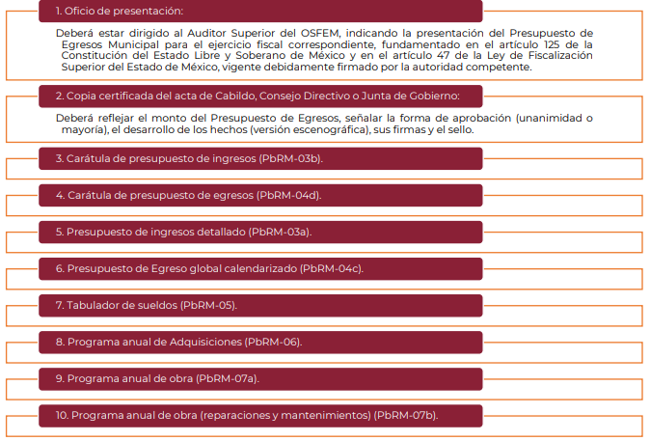

Mismo que se maneja con el formato siguiente:
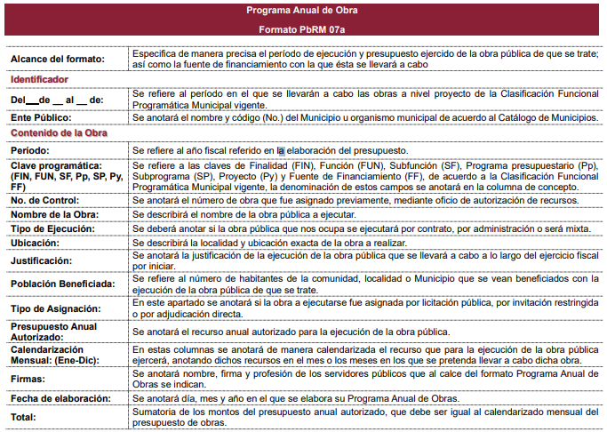

Como se ha expuesto en líneas anteriores, el Programa Anual de Obras, se encuentra vinculado con el Presupuesto de Egresos Municipal; para argumentar lo anterior, es indispensable citar lo ordenado por el artículo 125 de la Constitución Política del Estado Libre y Soberano de México, que en su antepenúltimo párrafo establece que el Presidente Municipal, promulgará y publicará el Presupuesto de Egresos Municipal, a más tardar el día 25 de febrero de cada año debiendo enviarlo al Órgano Superior de Fiscalización en la misma fecha; de lo cual se colige que deberá presentar la propuesta correspondiente, a fin de que el día veinticinco de febrero de cada año pueda llevarse a cabo su promulgación y publicación e informar al Órgano Superior de Fiscalización del Estado de México.

Por lo que, en el caso concreto, el Sujeto Obligado esta constreñido a contar a la fecha de la solicitud con el Programa de Obra Pública 2025.

- Programa anual de adquisiciones de 2025

Respecto del Programa Anual de Adquisiciones, el mismo pertenece a un conjunto de formatos que constituyen un componente del Presupuesto basado en Resultados (PbR), en el cual se plasman los objetivos, estrategias, metas de actividad, indicadores y proyectos, de acuerdo a las prioridades del Plan de Desarrollo Municipal y las demandas de la sociedad, para ser traducidas en resultados concretos a visualizarse en el período presupuestal determinado, lo que nos permite conocer con certeza acerca de: ¿qué se va a hacer?, ¿para lograr qué? y ¿cómo y cuándo se realizará?

La integración del Programa Anual parte del techo financiero que la Tesorería asigne a cada unidad administrativa de los municipios en cada Programa presupuestario y proyecto, lo que servirá de base para la programación y el costeo de las actividades a desarrollar del Anteproyecto de Presupuesto de Egresos.

Para fijar y dar a conocer a las Dependencias y Organismos Municipales los techos financieros tal como lo establece el artículo 295 del Código Financiero del Estado de México y Municipios, la Tesorería una vez estimando los ingresos e identificando los costos irreductibles (servicios personales + materiales y suministros necesarios + servicios generales necesarios + gastos de deuda + pasivos), fijará los techos financieros para cada Dependencia General.

De esta manera, el Programa Anual debe permitir la evaluación programática y presupuestal del ejercicio del gasto, en términos de resultados, tanto cuantitativos como cualitativos.

Aunado a lo anterior, el Manual para la Planeación, Programación y Presupuesto de Egresos Municipal para el Ejercicio Fiscal 2025, garantiza realizar la integración del proyecto de presupuesto de egresos municipal, que sustente programas y proyectos que se ejecutarán en el ejercicio fiscal, orientando éstos a la realización de acciones que den cumplimiento a objetivos preestablecidos en el Plan de Desarrollo Municipal (PDM), los cuales serán verificados a través de indicadores y metas previstas a alcanzar; además en el cual se determinan los formatos impresos que deben integrarse, dentro del cual se incluye el formato PbRM-06 relativo al programa anual de adquisiciones, el cual considera las adquisiciones de bienes y servicios de los proyectos, reflejadas en los capítulos 2000, 3000 y 5000, como se ilustra a continuación:

Mismo que se maneja con el formato siguiente:
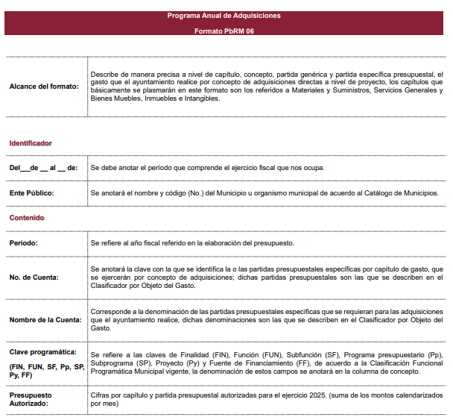
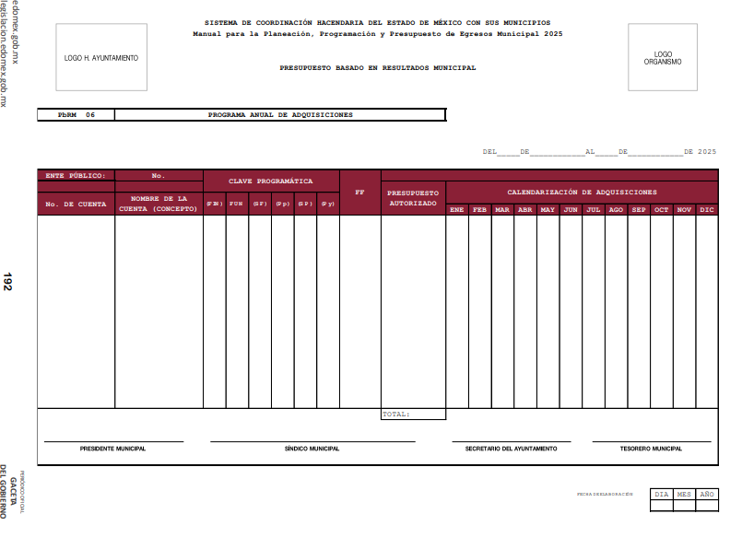
Conforme lo anterior, el Programa Anual de Adquisiciones, también se encuentra vinculado con el Presupuesto de Egresos Municipal; en consecuencia, el Sujeto Obligado por conducto de su Tesorería esta constreñido a conocer de lo solicitado, además de contar con dicho programa a la fecha de la solicitud.

Expuesto lo anterior, en el caso resulta necesario recordar que quien se pronunció fue la Dirección de Obras Públicas, la cual si bien tiene competencia para conocer del Programa Anual de Obras, en el caso faltó turnarse la solicitud a la Contraloría Interna Municipal y a la Tesorería quienes son las competentes para conocer del Programa Anual de Auditorías así como del Programa Anual de Adquisiciones.

En ese sentido, se tiene que NO se cumplió con el procedimiento establecido por el artículo 162 de la Ley de Transparencia y Acceso a la Información Pública del Estado de México y Municipios, ya que no se turnó la solicitud a todas las áreas que pueden conocer de la información requerida de conformidad con la fracción XXXIX del artículo tercero de la legislación local vigente en materia de transparencia:

XXXIX. Servidor público habilitado: Persona encargada dentro de las diversas unidades administrativas o áreas del sujeto obligado, de apoyar, gestionar y entregar la información o datos personales que se ubiquen en la misma, a sus respectivas unidades de transparencia; respecto de las solicitudes presentadas y aportar en primera instancia el fundamento y motivación de la clasificación de la información.

En este orden de ideas, se advierte que la Unidad de Transparencia no cumplió con lo expresado en el artículo 162 de la Ley de Transparencia y Acceso a la Información Pública del Estado de México y Municipios, el cual menciona lo siguiente:

“Artículo 162. Las unidades de transparencia deberán garantizar que las solicitudes se turnen a todas las Áreas competentes que cuenten con la información o deban tenerla de acuerdo a sus facultades, competencias y funciones, con el objeto de que realicen una búsqueda exhaustiva y razonable de la información solicitada.”

De esta manera, es que los motivos de inconformidad del particular devienen fundados siendo procedente Revocar la respuesta del Sujeto Obligado y ordenar la entrega de la siguiente información, de ser procedente en versión pública, respecto del ejercicio 2025, los documentos donde conste lo siguiente:

- Programa anual de auditoría;
- Programa anual de adquisiciones; y,
- Programa anual de obra.

Así, con fundamento en lo prescrito en los artículos 5 párrafos trigésimo noveno, cuadragésimo y cuadragésimo primero de la Constitución Política del Estado Libre y Soberano de México; 2, fracción II; 29, 36 fracciones I y II; 176, 178, 181, 185, fracción I, 186, fracción III, así como 188 de la Ley de Transparencia y Acceso a la Información Pública del Estado de México y Municipios, este Pleno:

III. R E S U E L V E

Primero. Resultan fundadas las razones o motivos de inconformidad hechos valer por la parte Recurrente en el recurso de revisión 08909/INFOEM/IP/RR/2025; por lo que, en términos del Considerando Cuarto de esta resolución, se Revoca la respuesta emitida por el Sujeto Obligado.

Segundo. Se Ordena al Sujeto Obligado, en términos de del considerando Cuarto de esta resolución, haga entrega vía Sistema de Acceso a la Información Mexiquense (SAIMEX), respecto del ejercicio 2025, los documentos donde conste lo siguiente:

- Programa anual de auditoría;
- Programa anual de adquisiciones; y,
- Programa anual de obra.
Tercero. Notifíquese, vía SAIMEX, al Titular de la Unidad de Transparencia del Sujeto Obligado, la presente resolución para que conforme a los artículos 186, último párrafo y 189, párrafo segundo y 194 de la Ley de Transparencia y Acceso a la Información Pública del Estado de México y Municipios; dé cumplimiento a lo ordenado dentro del plazo de diez días hábiles, e informe a este Instituto en un plazo de tres días hábiles siguientes sobre el cumplimiento dado a la presente, y, se le apercibe que en caso de negarse a cumplir la presente resolución o hacerlo de manera parcial, se le impondrá una medida de apremio de conformidad con lo previsto en los artículos 198, 200, fracción III; 214, 215 y 216 de la Ley de Transparencia y Acceso a la Información Pública del Estado de México y Municipios.

Cuarto. Notifíquese, vía SAIMEX, al Titular de la Unidad de Transparencia del Sujeto Obligado, que de conformidad con el artículo 198 de la Ley de Transparencia y Acceso a la Información Pública del Estado de México y Municipios, de considerarlo procedente, de manera fundada y motivada, podrá solicitar una ampliación de plazo para el cumplimiento de la presente resolución.

Quinto. Notifíquese vía SAIMEX, la presente resolución a la parte Recurrente, y hágase del conocimiento que en caso de que considere que la presente resolución le causa algún perjuicio, podrá promover el Juicio de Amparo en los términos de las leyes aplicables, de acuerdo a lo estipulado por el artículo 196 de la Ley de Transparencia y Acceso a la Información Pública del Estado de México y Municipios.

ASÍ LO RESUELVE, POR UNANIMIDAD DE VOTOS, EL PLENO DEL INSTITUTO DE TRANSPARENCIA, ACCESO A LA INFORMACIÓN PÚBLICA Y PROTECCIÓN DE DATOS PERSONALES DEL ESTADO DE MÉXICO Y MUNICIPIOS, CONFORMADO POR LOS COMISIONADOS JOSÉ MARTÍNEZ VILCHIS, MARÍA DEL ROSARIO MEJÍA AYALA, SHARON CRISTINA MORALES MARTÍNEZ, LUIS GUSTAVO PARRA NORIEGA Y GUADALUPE RAMÍREZ PEÑA; EN LA TRIGÉSIMA SEGUNDA SESIÓN ORDINARIA, CELEBRADA EL DIEZ DE SEPTIEMBRE DE DOS MIL VEINTICINCO, ANTE EL SECRETARIO TÉCNICO DEL PLENO ALEXIS TAPIA RAMÍREZ.

Artículo 92. Los sujetos obligados deberán poner a disposición del público de manera permanente y actualizada de forma sencilla, precisa y entendible, en los respectivos medios electrónicos, de acuerdo con sus facultades, atribuciones, funciones u objeto social, según corresponda, la información, por lo menos, de los temas, documentos y políticas que a continuación se señalan: (…)
“Artículo 3. Para los efectos de la presente Ley se entenderá por: (…) XXII. Información de interés público: Se refiere a la información que resulta relevante o beneficiosa para la sociedad y no simplemente de interés individual, cuya divulgación resulta útil para que el público comprenda las actividades que llevan a cabo los sujetos obligados…”
“Artículo 185. El Instituto resolverá el recurso de revisión conforme a lo siguiente: (…) II. Admitido el recurso de revisión, la o el Comisionado ponente deberá integrar un expediente y ponerlo a disposición de las partes, para que, en un plazo máximo de siete días hábiles, manifiesten lo que a su derecho convenga;”
“Artículo 12.15.- Las dependencias, entidades y ayuntamientos, según las características, complejidad y magnitud de los trabajos, formularán los programas de obra pública o de servicios relacionados con la misma, así como sus respectivos presupuestos, con base en las políticas, objetivos y prioridades de la planeación del desarrollo del Estado y municipios, considerando: (…)

